

**学生实验实习报告册**

|  |  |
| --- | --- |
| 学年学期： | 2020－2021 学年 🗹春🞏秋学期 |
| 课程名称： | 基于Java面向对象程序设计B |
| 学生学院： | 经济管理学院 |
| 专业班级： | Z0322003 |
| 学生学号： | 2020220088 |
| 学生姓名： | 胡彪 |
| 联系电话： | 13982720426 |

**重庆邮电大学教务处制**

|  |  |  |  |
| --- | --- | --- | --- |
| **课程名称** | 基于Java面向对象程序设计B | **课程编号** |  |
| **实验地点** | 综合实验楼B413/B414 | **实验时间** |  |
| **校外指导教师** | **无** | **校内指导教师** | **张鹏** |
| **实验名称** | 实验一 基本数据类型和数组 | | |
| **评阅人签字** |  | **成绩** |  |
| **评语** |  | | |

**一、实验目的**

1. 掌握使用 JDK 开发 Java 程序的步骤（编辑、编译、运行）  
2. 掌握 Java 程序的基本结构  
3. 掌握 Java 的数据类型和表达式

**二、实验环境**

微机+ Window操作系统 + eclipse编辑器

**三、实验内容及步骤**

实验 **1** 一个简单的应用程序  
程序模板 请按模板要求，将【代码】替换为 Java 程序代码。  
**Hello.java**public class Hello {  
public static void main (String args[ ]) {  
【代码 1】 //命令行窗口输出"你好，很高兴学习 Java"  
A a=new A();  
a.fA();  
}  
}  
class A {  
void fA() {  
【代码 2】 //命令行窗口输出"We are students"  
}  
}

实验代码截图：

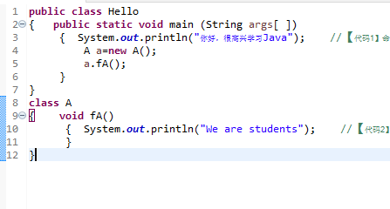

实验结果截图：

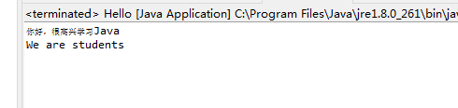

实验 **2** 输出特殊偏旁的汉字  
程序模板 请按模板要求，将【代码】替换为 Java 程序代码。  
**InputChinese.java**public class E {  
public static void main (String args[ ]){  
char ch='研',zifu=0;  
int p=22920,count=5,position=0;  
System.out.printf("输出%d 个石字旁的汉字:\n",count);  
for(char c=ch;c<=ch+count;c++) {  
【代码 1】 //c 进行 int 型转换据运算，并将结果赋值给 position  
System.out.printf("%c(%d)",c,position);  
}  
System.out.printf("\n 输出%d 个女字旁的汉字:\n",count);  
for(int n=p;n<=p+count;n++) {  
【代码 2】 // n 做 char 型转换运算，并将结果赋值给 zifu  
System.out.printf("%c(%d)",zifu,n);  
}  
}  
}

实验代码截图：

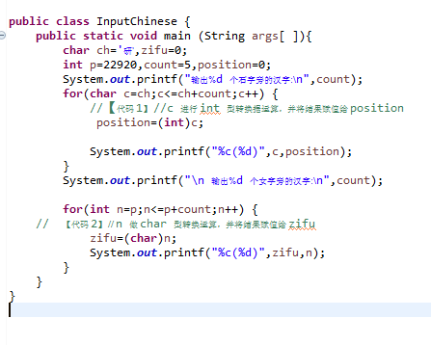

实验结果截图：

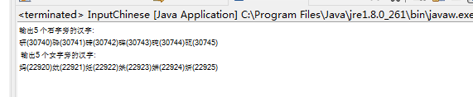

实验 **3** 输入、输出学生的基本信息  
程序模板 请按模板要求，将【代码】替换为 Java 程序代码。  
**InputMess.java**import java.util.Scanner;  
public class InputMess {  
public static void main(String args[]) {  
Scanner reader=new Scanner(System.in);  
System.out.println("输入姓名(回车确认):");  
String name=【代码 1】 //从键盘为 name 赋值  
System.out.println("输入年龄(回车确认):");  
byte age=【代码 2】 //从键盘为 age 赋值  
System.out.println("输入身高(回车确认):");  
float height=【代码 3】 //从键盘为 height 赋值  
System.out.printf("%28s\n","--基本信息--");  
System.out.printf("%10s%-10s","姓名:",name);  
System.out.printf("%4s%-4d","年龄:",age);  
System.out.printf("%4s%-4.2f","身高:",height);  
}  
}

实验代码截图：

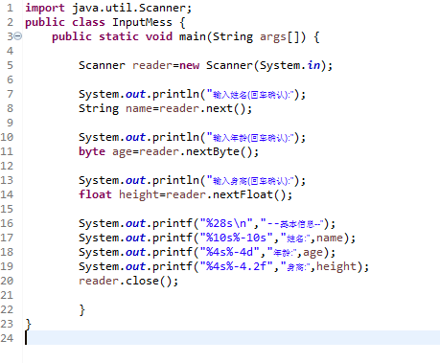

实验结果截图：

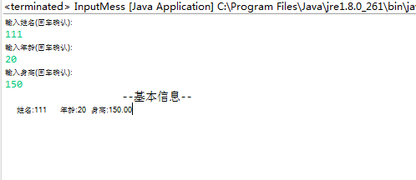

实验 **4** 超大整数的加法  
程序模板 仔细阅读模板代码，完成实验后的练习。  
**HandleLargeNumber.java**public class HandleLargeNumber {  
public static void main(String args[]) {  
int a[] = {0,9,9,7,9,4,5,6,7,2,3,4,5,6,4,7,8,9,8,7,6,9};  
int b[] = {0,0,5,9,1,6,4,5,6,2,3,4,5,7,2,1,3,4,0,3,2,9};  
int c[]= new int[a.length];  
int i = 0,result =0,k=0;  
for(i=0;i<a.length;i++) {  
if(a[i]!=0) {  
k=i;  
break;  
}  
}  
for(i=k;i<a.length;i++) {  
System.out.printf("%d",a[i]);  
}  
System.out.printf("\n 加上:\n");  
for(i=0;i<b.length;i++) {  
if(b[i]!=0) {  
k=i;  
break;  
}  
}  
for(i=k;i<b.length;i++) {  
System.out.printf("%d",b[i]);  
}  
for(i=a.length-1;i>=0;i--) {  
result = a[i]+b[i];  
if(result>=10) {  
c[i] = result%10;  
a[i-1] = a[i-1]+1;  
}  
else  
c[i] = result;  
}  
System.out.printf("\n 等于:\n");  
for(i=0;i<c.length;i++) {  
if(c[i]!=0) {  
k=i;  
break;  
}  
}  
for(i=k;i<c.length;i++) {  
System.out.printf("%d",c[i]);  
}  
}  
}

实验代码截图：

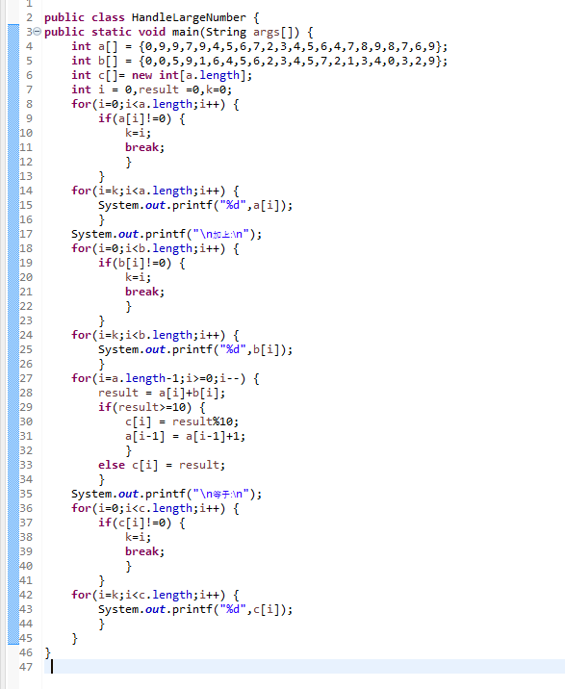

实验结果截图：

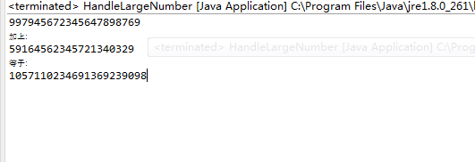

实验 **5** 超大整数的减法

实验代码截图：

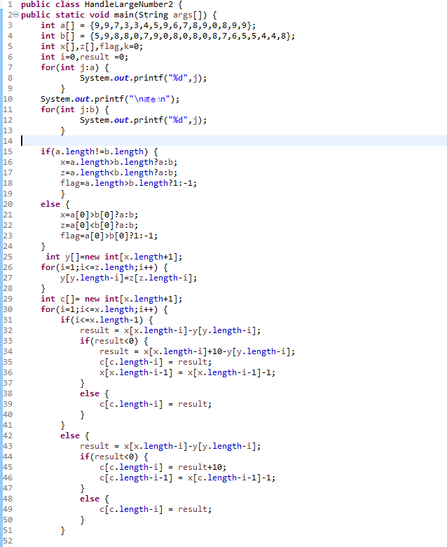

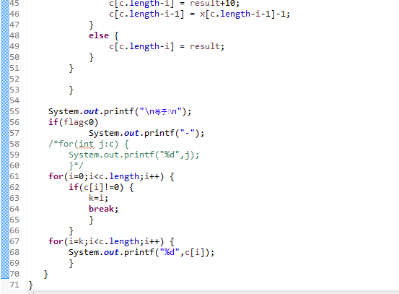

实验结果截图：



**四、实验心得及体会**

难得学校安排了实训，我利用机会给自己巩固知识、加深开发经验，使理论与实践达到最完美的相结合。另外，这次实训也让我明白了学习是一个长时间慢慢积累的过程，我想在以后的工作、生活中都应该不断的学习，努力提高自己的知识与综合素质。

此外，还要感谢指导老师对我们的细心教化，感谢老师给我们的帮助。在设计过程中，我懂得了如何查阅资料，如何与同学交流和自学，使我充分体会到了在创造过程中探索的艰难和成功时的兴奋。

人非生而知之，要学得知识，一靠学习，二靠实践。没有实践，学习就是无源之水，无本之木。以上就是我这次实训的心得和感受。

最后，通过本次实训使我学到很多东西，便于今后让我提早进入工作状态。因为我知道无论是今后的学习还是日后的工作生活中，我会清楚的知道自己想要做什么、如何做和怎样才能把它做到最好。